Муниципальное учреждение дополнительного образования
«Центр эстетического воспитания детей»
города Саранска Республики Мордовия

Беседа в музее изобразительных искусств на тему:

«Художник – Павлова Мария Станиславовна»

(для детей 9 -12 лет)

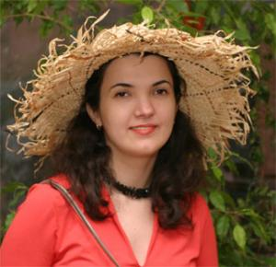

подготовила
педагог дополнительного образования
Калиниченко Анжелика Николаевна

г. Саранск
2023

Цель: познакомить учащихся с жизнью и творчеством художника Марии Павловой
Беседа

